SdhGIS系统使用说明

1. 系统主界面

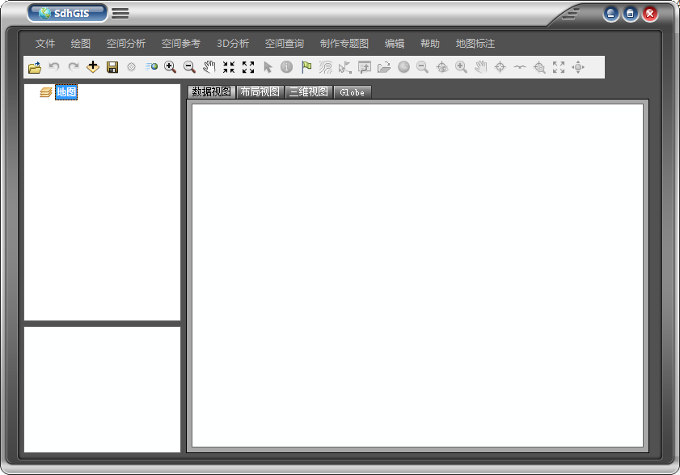

本系统主要有七个核心模块组成：绘图，空间分析，空间参考，3D分析，空间查询，制作专题图，地图标注

1. 文件打开菜单

1.单击文件，选择打开文件，如下图所示

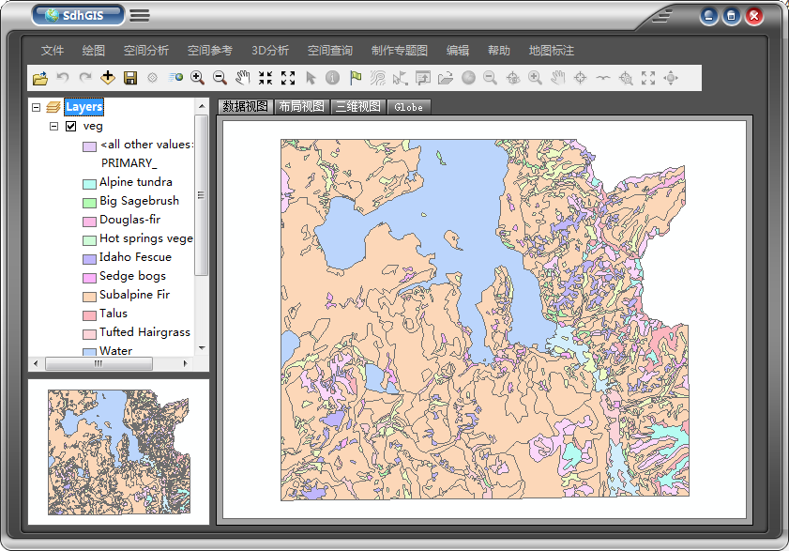

2.单击保存可保存当前图像，点击退出则退出本系统。

3.单击主窗口中的布局视图，可显示当前图像的布局视图，调整后可打印输出。

4.左下角红框内为鹰眼视图。

5.在主窗口单击右键，弹出地图放大缩小功能模块，可进行地图的缩放。

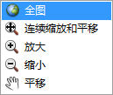

1. 地图绘图

单击主菜单中的绘图，其下的主要绘图工具有，绘制点，绘制线，绘制多边形，绘制圆，绘制矩形

1. 绘制点

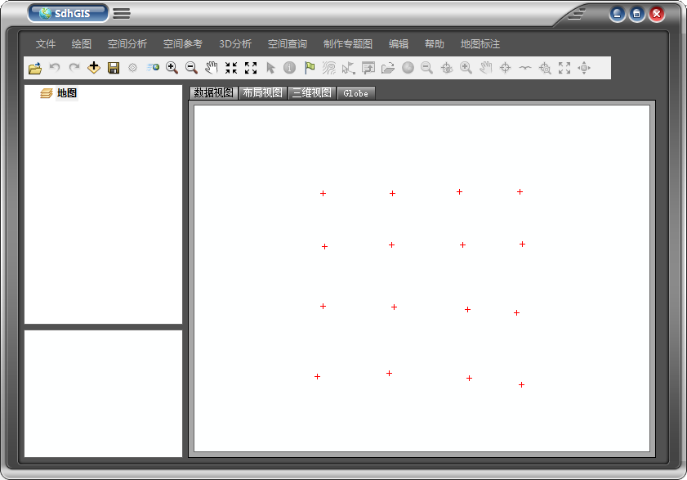

1. 绘制线

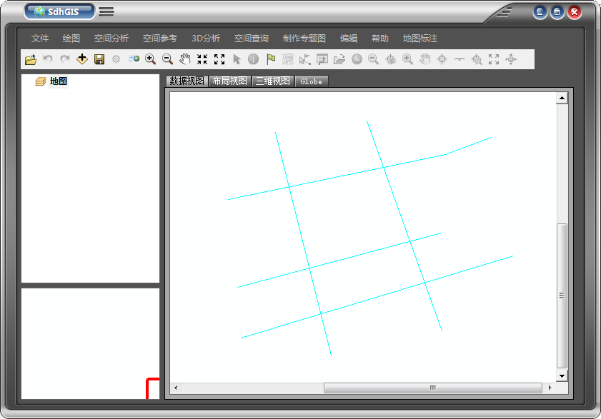

1. 绘制多边形

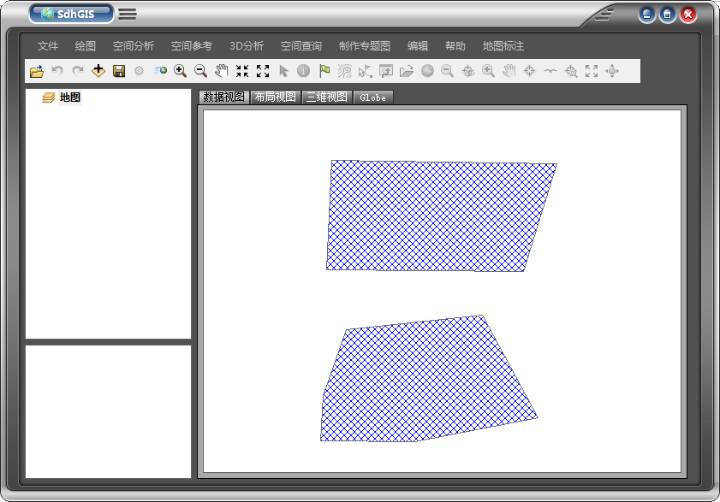

1. 绘制圆

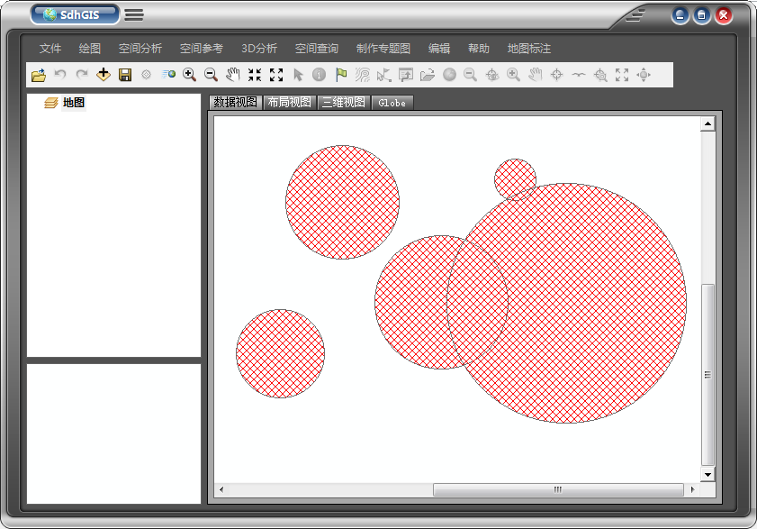

1. 绘制矩形

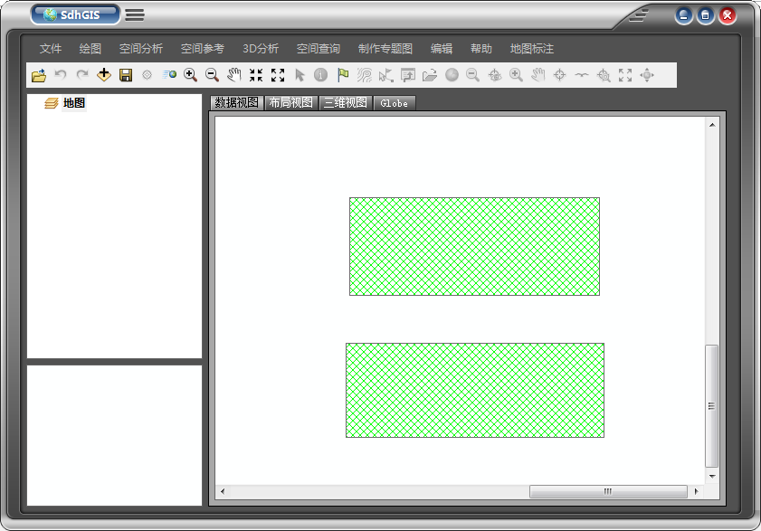

1. 空间分析：主要有缓冲区分析，叠置分析，网络分析，可视线分析
2. 空间参考

单击空间参考，可创建自定义坐标系统

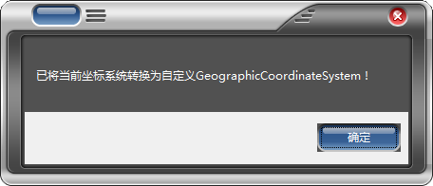

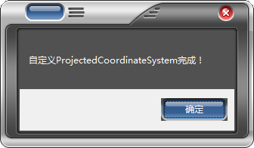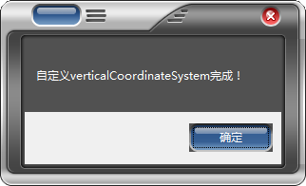

1. 空间查询

主要有属性条件查询，基于空间位置，空间关系的查询。

1. 制作专题图
2. 通用符号化

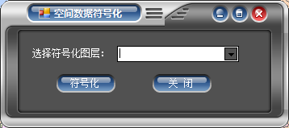

选择符号化图层

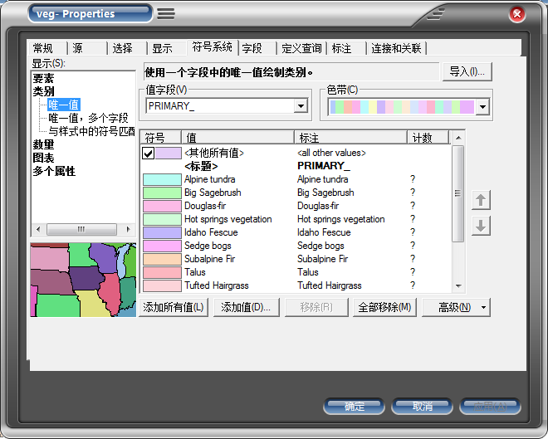

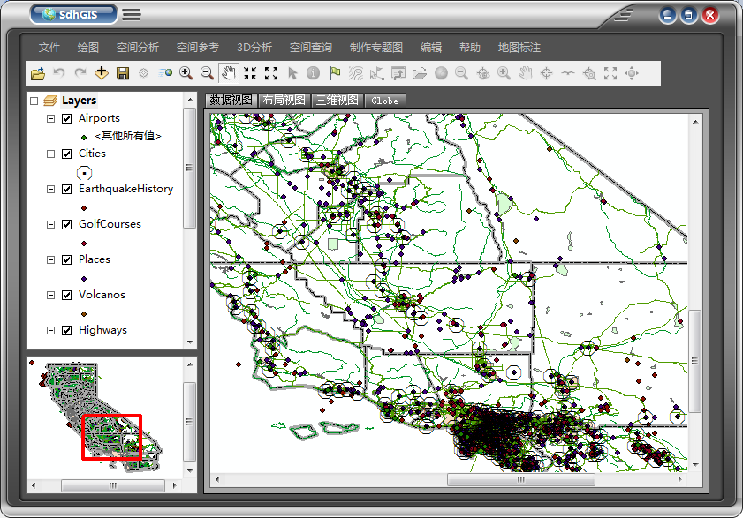

1. 单一符号化

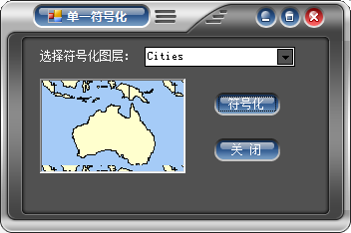

选择符号化图层，例如cities，选择符号样式

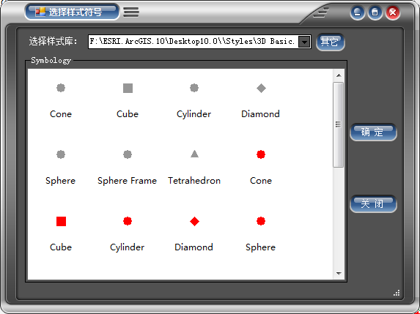

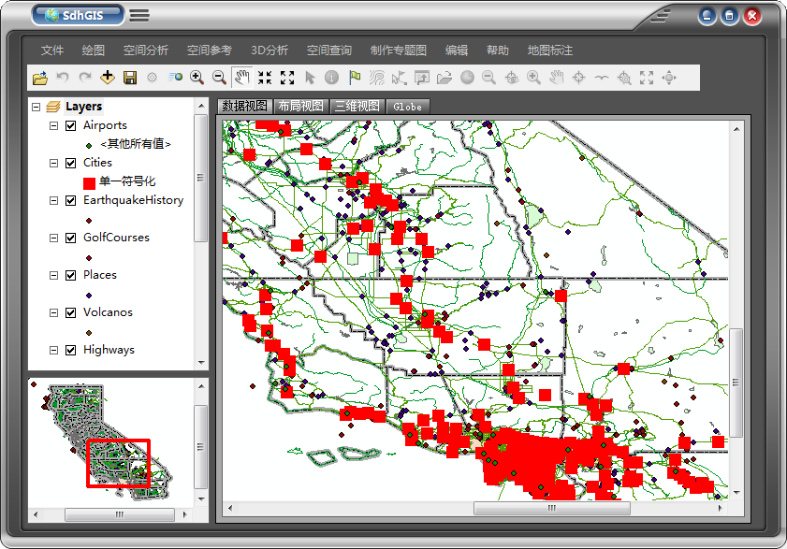

1. 唯一值符号化

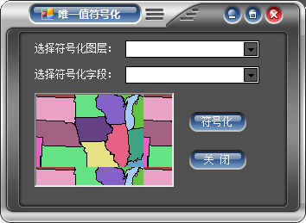

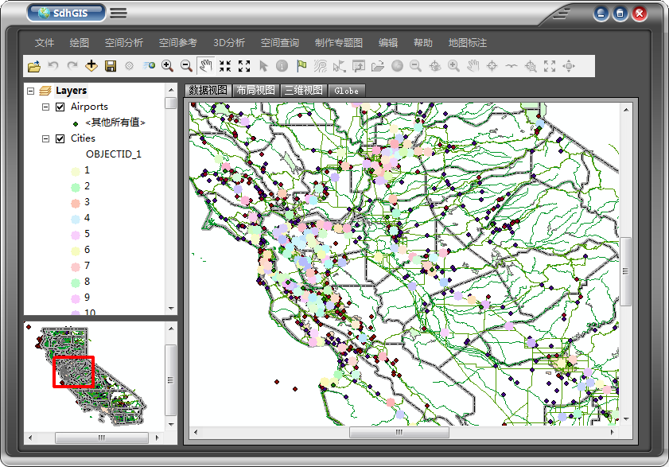

1. 分类符号化

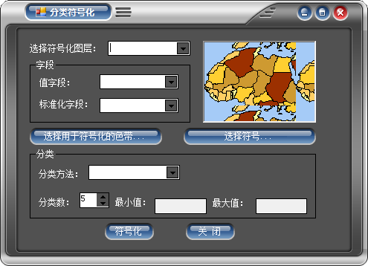

选择用于符号化的色带

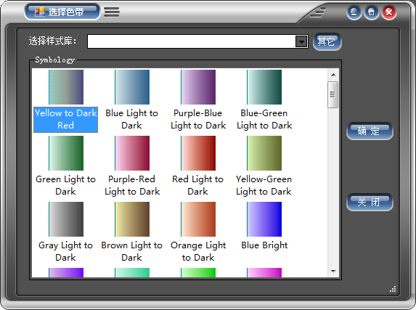

选择符号

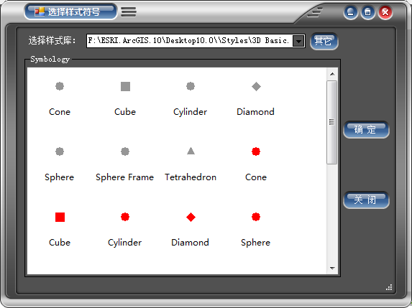

分类方法可选择等间隔，已定义的间隔，分位数，自然裂点，标准差

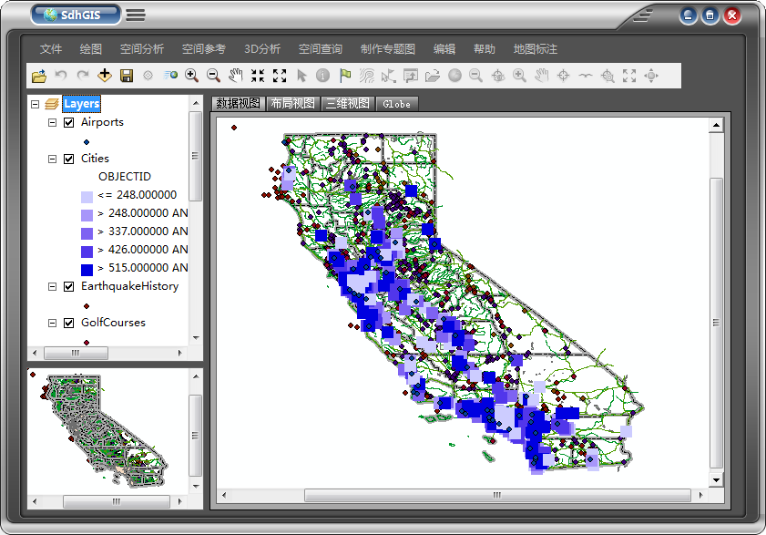

1. 分级符号符号化

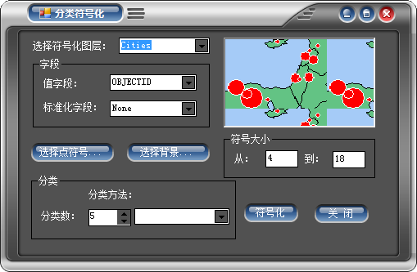

选择点符号

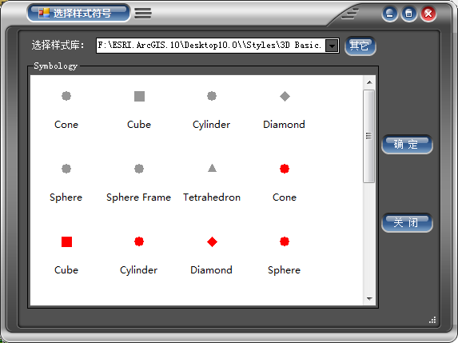

选择背景

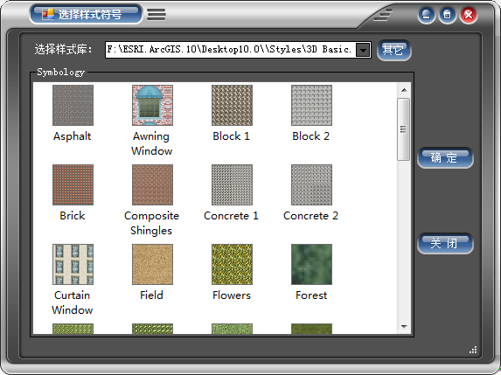

符号化结果如下图所示

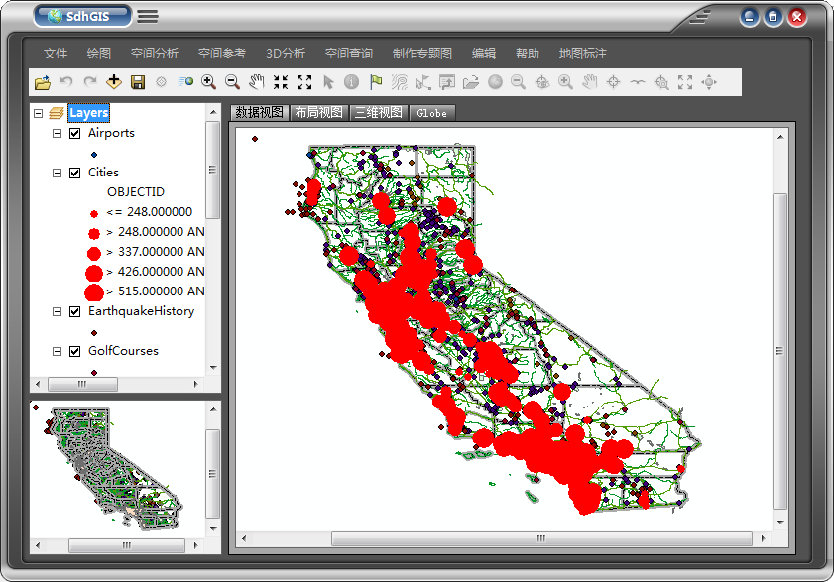

1. 分级色彩符号化

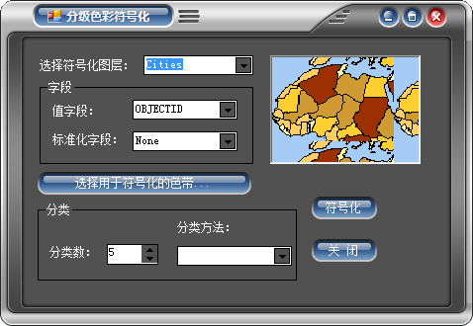

选择色带

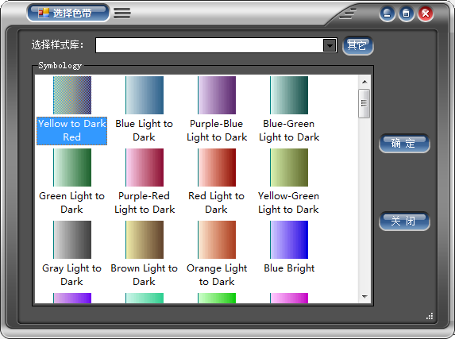

符号化结果如下图所示

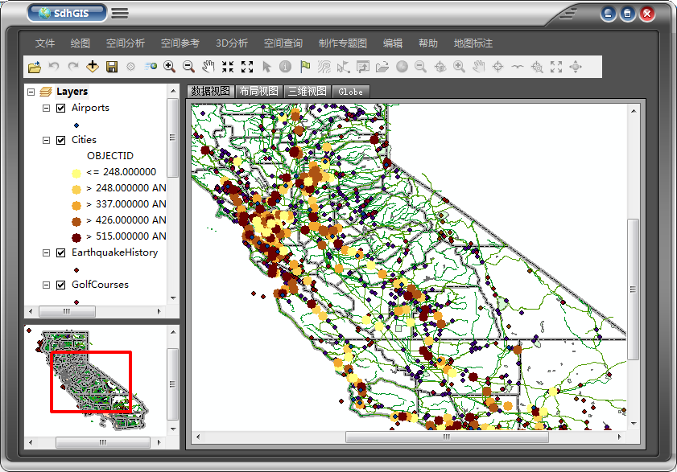

1. 依比例符号化

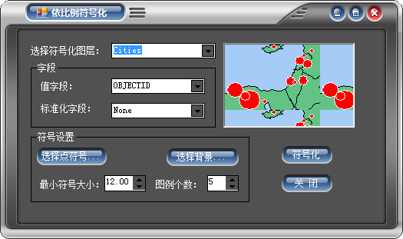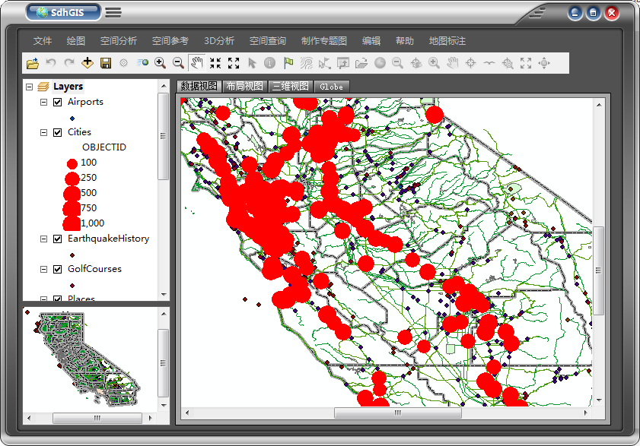

1. 点值符号化

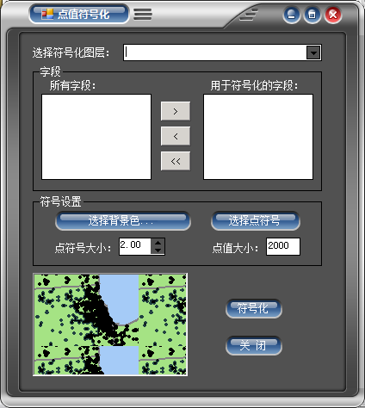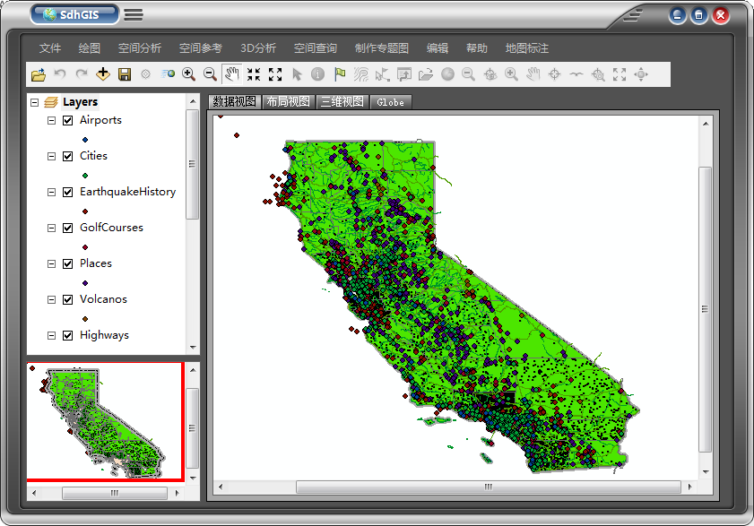

1. 统计符号化

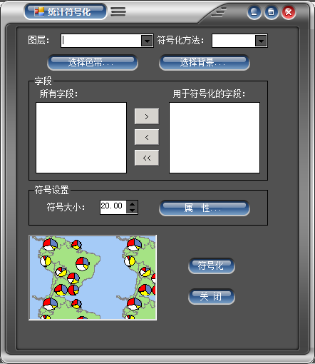

选择图层cities，符号化方法可选择饼状图，柱状图，堆积柱状图

也可以对图标符号自定义编辑

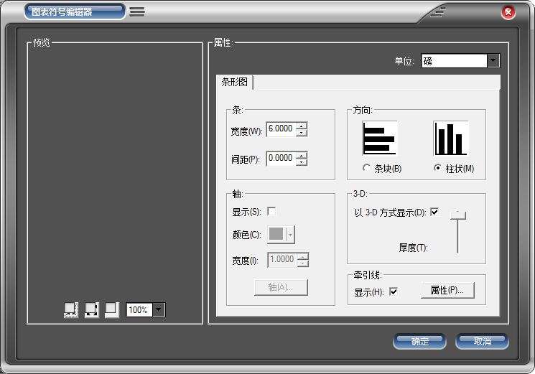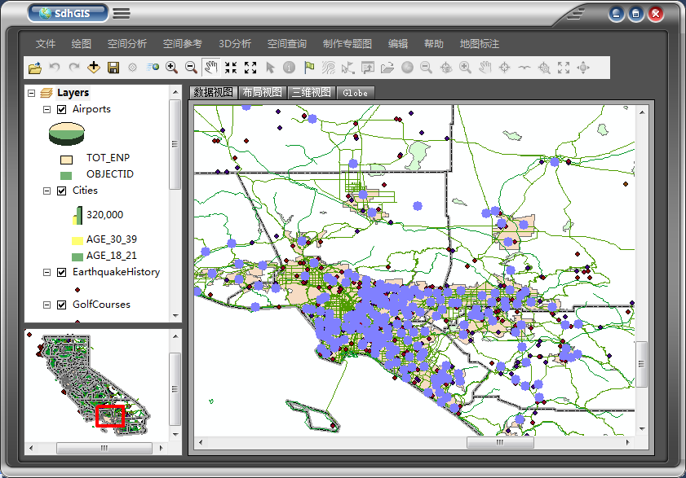

1. 地图标注

单击菜单栏的地图标注，弹出地图标注对话框

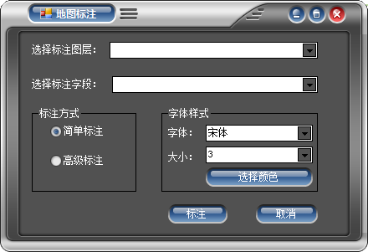

选择标注图层，标注字段，标注方式有简单标注和高级标注，字体样式可自定义设置，选择颜色。

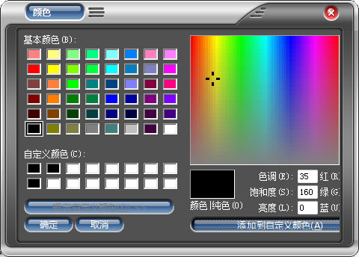

单击标注，可根据设置标注所需图层及字段。